Actividades Sugeridas
OBJETIVO DE APRENDIZAJE OA_8 | DESCRIPCIÓN DE LA ACTIVIDADES
Demostrar que comprenden las proporciones directas e inversas:  > Realizando tablas de valores para relaciones proporcionales.  > Graficando los valores de la tabla.  > Explicando las características de la gráfica.  > Resolviendo problemas de la vida diaria y de otras asignaturas.  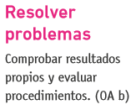 | 5.  Dados la siguiente tabla y el siguiente dibujo, redactan la relación que existe entre ambos en una frase. Grafican los valores de la tabla y escriben dos frases que contengan valores que no están en la tabla y que estén relacionadas con el dibujo.  